2020 RoboMaster机甲大师赛参赛申请

**一、赛事简介**

为了适应时代的发展，培养当代机器人产业所需的优秀人才，深圳市大疆创新于2013年进行了一次围绕“视觉自动识别移动靶投掷”主题的比赛尝试，2014年11月，共青团中央发出《关于组织开展第十四届全国大学生机器人大赛的通知》，RoboMasters全国大学生机器人大赛中国区预选赛正式成为国家级比赛。2015年5月至7月，RoboMasters全国大学生机器人大赛中国区预选赛正式打响。作为全球首个工程技术和观赏价值相结合的机器人赛事，要求参赛选手对底盘、云台、发射机构、电机驱动等技术进行全面掌握，在高校中掀起了新的科研狂潮。2018年RoboMaster更是吸引了海内外近两百支队伍参赛，堪称高校机器人领域的巅峰对决。

RoboMaster机甲大师赛，是一个为全世界青年工程师打造的机器人竞技平台。自办赛以来，始终坚持“让思维沸腾起来，让智慧行动起来”的宗旨，在推动广大高校学生参与科技创新实践、培养工程实践能力、提高团队协作水平、培育创新创业精神方面发挥了积极作用，为社会培养出众多爱创新、会动手、能协作、勇拼搏的科技精英人才。

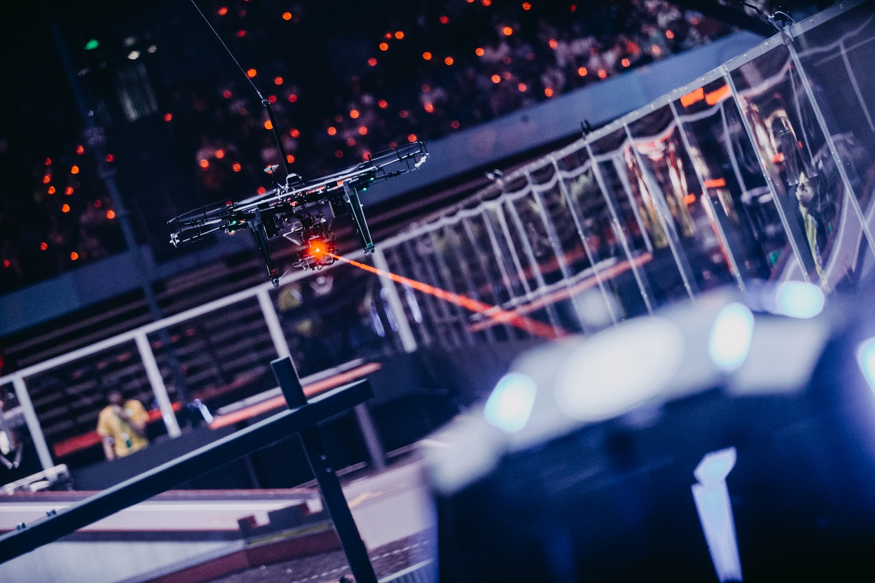

**二、RoboMaster2019机器人对抗赛赛况**

南工骁鹰战队于2018年10月正式报名参加RoboMaster2019机甲大师对抗赛，参赛队员由研究生和本科生共同组成，他们在汲取去年的教训后重新开始。在机械结构、控制代码、硬件设计、视觉处理方面都有了自己的新方案、新产品，实现了对上一年的全面突破，也培养了一批可以在技术上独挡一面的本科生。在长达七个月的备赛时间里，他们不畏艰辛日夜奋战在技术第一线，但最终虽然在分区赛上折戟，只取得了南部分区三等奖的成绩。

**三、RoboMaster 2020机器人对抗赛准备情况**

今年的比赛规则相对去年变化较大，机器人的参数也有了一些改动。不只需要我们在原有的基础上对机器人的稳定性进行提升，还需要适应新的规则、实现新的功能。

战队在2019年9月、10月已完成招新和培训的工作。新赛季开启后，我们将立即开始机器人的研发测试工作，同时在研发的过程中使新队员更加深刻地了解机器人的技术知识与设计流程，以提高全队的整体实力。

**四、赛事意义**

RoboMaster机器人对抗赛集机械控制硬件软件于一身，集机械设计，嵌入式开发，图像处理，硬件开发等于一体，是培养大学生动科研创新实践能力的绝佳平台。参加该比赛有助于开拓思维将知识与实践相结合，使学生们走出课堂，真正地走向创新之路。

**五、参赛申请**

RoboMaster2020赛季已经全面开始，哈尔滨工业大学深圳校区参赛队希望能再次组队参赛，在上一届队伍的基础之上更进一步，与两个校区一起努力，取得更好的成绩！

参赛所需报名人数为35人，另希望能有两到三位专业指导老师（主要负责机械设计和视觉处理的指导）在备赛和比赛期间为我们提供宝贵建议。所需经费参考上一届队伍的使用情况，今年的经费为20万左右，包括机器人研发费用、比赛差旅费用等。

请领导予以批示和指导！

经费使用和备赛流程详见附件。

哈尔滨工业大学（深圳）

青年创客俱乐部

南工骁鹰战队

2019年10月18日